|  |  |  |  |  |  |
| --- | --- | --- | --- | --- | --- |
| **Elaboró** | | **Revisó** | | **Aprobó** | |
| **Nombre:** | Edward Izquierdo Arizmendi | **Nombre:** | Oscar Mora | **Nombre:** | Yina Cubillos |
| **Cargo:** | Asesor externo de Procesos | **Cargo:** | Subgerente Administrativo | **Cargo:** | Gerente |
| **Fecha:** | 27/07/2020 | **Fecha:** | 27/07/2020 | **Fecha:** | 27/07/2020 |

1. **OBJETIVO.**

Establecer el paso a paso para la creación de usuario y cambio de contraseña en el Software SIAR.

1. **ALCANCE.**

Este instructivo aplica al momento de usar la herramienta SIAR para crear, actualizar o eliminar un usuario y/o cambiar contraseña de ingreso.

1. **NORMATIVIDAD.**
   1. **INTERNA.**
      1. **N/A**
   2. **EXTERNA.**
      1. **N/A**
2. **DEFINICIONES.**
   1. **N/A**
3. **RESPONSABLES.**
   1. Funcionarios encargado del manejo de la plataforma SIAR
4. **POLÍTICA DE OPERACIÓN.**
   1. Se deben asignar nombres de usuario únicos a los funcionario de la Cooperativa que lo requieran y éstos no deben compartir con otros funcionarios.
   2. Para la creación de usuarios se define el siguiente lineamiento:
      1. El nombre de usuario debe estar conformado por el primer nombre del funcionario seguido del carácter punto(.) y el primer apellido del funcionario todo en minúscula fija Ejemplo oscar.mora
      2. Si existen dos funcionario con el primer nombre y apellido igual, el nombre de usuario estará compuesto por primer nombre seguido de la primera letra del segundo nombre seguido del carácter punto (.) seguido del primer apellido Ejemplo oscari.mora
   3. Los usuarios son responsables del uso de las claves o contraseñas de acceso que se le asignen.
   4. Los usuarios deben tener en cuenta los siguientes aspectos:
      1. No incluir contraseñas en ningún proceso de registro automatizado, por ejemplo almacenadas en un macro o en una clave de función.
      2. El cambio de contraseña solo podrá ser solicitado por el titular de la cuenta o su jefe inmediato en los casos excepcionales.
      3. Terminar las sesiones activas cuando finalice, o asegurarlas con el mecanismo de bloqueo cuando no estén en uso.
   5. Se recomendada cambiar la clave por defecto que envía el software al momento de la creación del usuario de manera inmediata y eliminar el correo de la bandeja de entrada y papelera.
   6. Las claves o contraseñas deben:
      1. Poseer un alto grado de complejidad y no deben ser palabras comunes que se puedan encontrar en diccionarios, ni tener información personal, ni productos a resaltar de su entidad, evite asociarla con fechas especiales, por ejemplo: fechas de cumpleaños, nombre de los hijos, placas de automóvil, etc.
      2. Nunca utilice sus contraseñas personales en el entorno laboral
      3. Tener mínimo ocho caracteres alfanuméricos, mínimo debe incluir una mayúscula, una minúscula, números y uno de los siguientes caracteres (punto, coma, dos puntos, guion bajo).
      4. Cambiarse obligatoriamente la primera vez que el usuario ingrese al sistema, y periódicamente por iniciativa del usuario.
      5. Cada vez que se cambie la contraseña debe ser distinta por lo menos de las últimas tres anteriores.
      6. Cambiar la contraseña si ha estado bajo riesgo o se ha detectado anomalía en la cuenta de usuario.
      7. No se deben usar caracteres idénticos consecutivos, ni que sean todos numéricos, ni tildes, ni eñes, entre otros.
      8. No debe ser visible en la pantalla, al momento de ser ingresada o mostrarse o compartirse.
      9. No ser reveladas a ninguna persona, incluyendo personal de soporte del Software o jefe inmediato.
      10. No regístralas en papel, archivos digitales o dispositivos manuales, a menos que se puedan almacenad de forma segura y el método de almacenamiento este aprobado.
5. **DESCRIPCIÓN DE PROCEDIMIENTO.**

**Creación de Usuario**

* 1. Para iniciar a crear el usuario el funcionario solicitante deberá diligenciar el formato **SR-F-001 Solicitud De Usuario PARA Uso De Aplicativo Y/O Software Externo**, una vez firmado y autorizado por la gerencia se procede a la creación del usuario.

**Rol Administrador de Plataforma**

* 1. El funcionario en cargo de realizar la creación de usuarios ingresa a la plataforma da clic en la parte superior derecha donde está el nombre del funcionario da clic en usuarios.

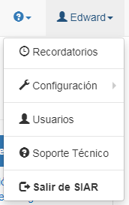

* 1. 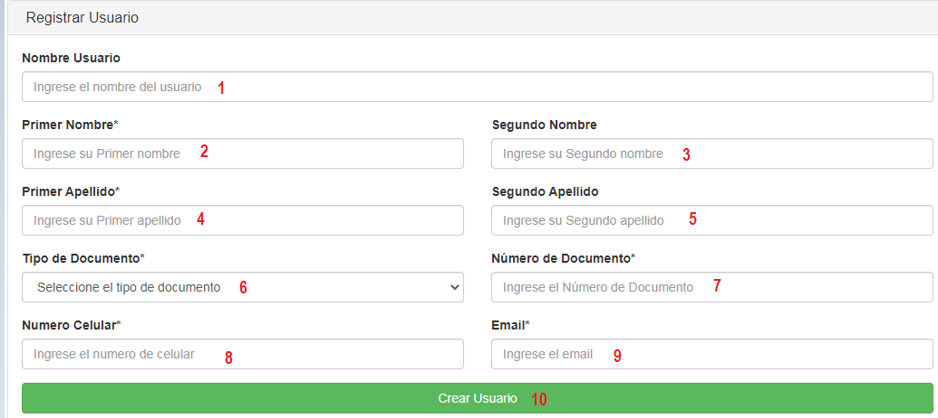Una vez ingresa a la opción Usuarios »» Registrar Usuario diligencia el formulario de la siguiente manera :
     1. **Nombre Usuario:** Se digita el nombre de usuario, teniendo en cuenta las indicaciones del numeral **6.2** del presente instructivo.
     2. **Primer Nombre:** Se digita el primer nombre del funcionario con mayúscula inicial.
     3. **Segundo Nombre:** Se digita el segundo nombre del funcionario con mayúscula inicial.
     4. **Primer Apellido :** Se digita el primer apellido del funcionario con mayúscula inicial.
     5. **Segundo Apellido :** Se digita el segundo apellido del funcionario con mayúscula inicial.
     6. **Tipo de Documento:** Se selecciona el tipo de documento según corresponda al funcionario ( CC: Cedula de Ciudadanía; TI: Tarjeta de Identidad; CE: Cedula de Extranjería; NIT Aplica para usuarios empresariales).
     7. **Numero de Documento:** Se digita el número de documento del funcionario sin punto, comas o guiones ejemplo(1075000000).
     8. **Numero Celular:** Se digita el número de celular del funcionario sin punto, comas o guiones ejemplo(3162850000).
     9. **Email :** Se digita la dirección de correo del funcionario preferiblemente el correo institucional asignado.
     10. Por último se da clic en Crear usuario para finalizar.
  2. Terminado de crear el usuario completa el formulario SR-F-001 Solicitud de Usuario y guarda en carpeta habilitada para tal fin.

**Funcionario Solicitante del Usuario.**

* 1. Una vez registrada la información y creado el usuario el software envía al correo del funcionario un correo indicando el nombre de usuario y contraseña para realizar el primer ingreso.

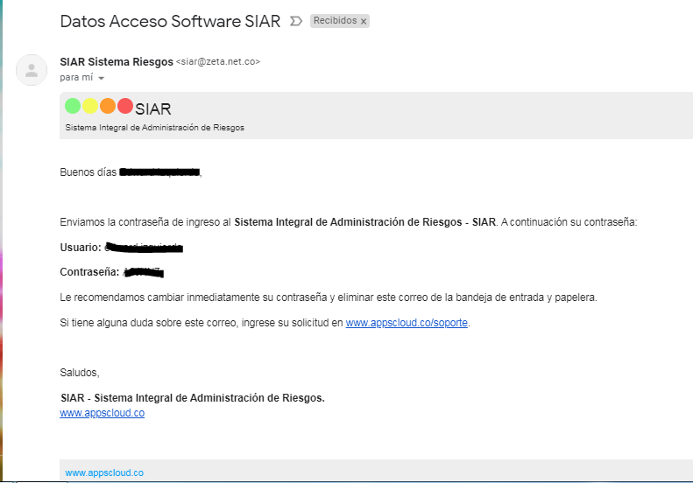

* 1. El funcionario debe verificar que la información contenida en el correo sea correcta y procede a ingresar al aplicativo para realizar el cambio de clave.

**Cambio de Contraseña**

**Todos los Usuarios.**

* 1. Para el cambio de contraseña ingresa al Software por medio del enlace proporcionado y escribe el usuario y contraseña otorgados en el correo electrónico.

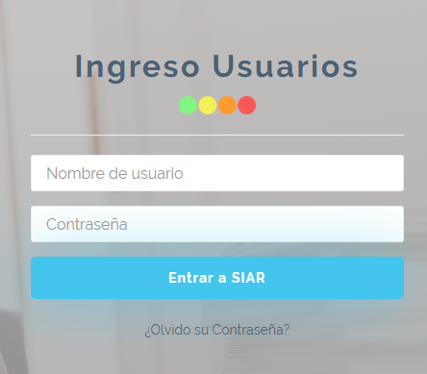

* 1. Una vez ingrese por primera vez ingresa a la parte superior derecha donde se encuentra el nombre del funcionario y da clic en configuraciones »» cambio de contraseña para realizar el cambio de contraseña teniendo en cuenta lo orientado en el numeral **6.6** de este instructivo.

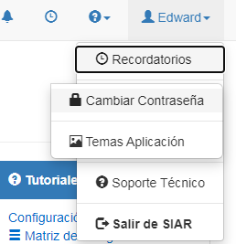

* 1. Diligencia el formato de la siguiente manera :

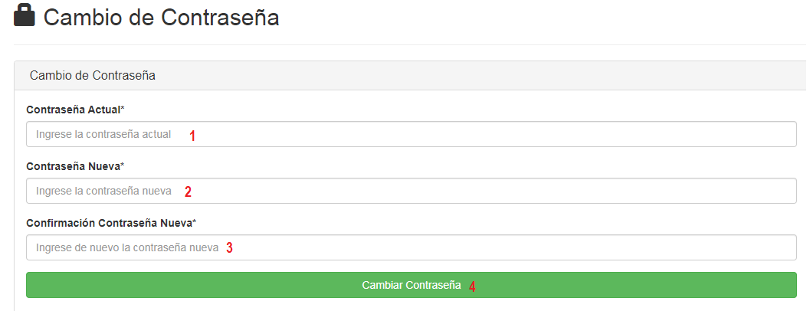

* + 1. **Contraseña Actual :** Si es la primera vez que realizara el cambio corresponde a la contraseña que se le indico en el correo electrónico, en caso contrario es la contraseña de ingreso vigente.
    2. **Contraseña Nueva:** Se digita la nueva contraseña teniendo en cuenta las indicaciones orientadas en el numeral **6.6** de este instructivo.
    3. **Confirmación Contraseña nueva:** Se digita la nueva contraseña nuevamente la cual debe ser exactamente igual a la digitada en el campo anterior.
    4. Se da clic en Cambiar Contraseña para poder finalizar el cambio, da clic en el campo aceptar del cuadro de confirmación y el sistema realizara el cambio de contraseña mostrando el siguiente mensaje en la parte superior de la pantalla .



**Actualización y/o Eliminación de Usuario**

**Funcionario Solicitante y/o Jefe de Área**

* 1. Para solicitar la actualización y/o eliminación de un usuario el funcionario con usuario asignado o en su defecto el jefe inmediato procede ha realizar la solicitud diligenciando el formato **SR-F-001 Solicitud De Usuario Para Uso De Aplicativo Y/O Software Externo** donde indique claramente la eliminación de usuario indicando motivo de la solicitud.
  2. Firma y entrega a la gerencia para su autorización.
  3. Una vez autorizado entrega al Administrador de la pagina para su respectiva actualización y/o eliminación.

**Rol Administrador de Plataforma**

* 1. Ingresa al Software SIAR vez da clic a la parte superior derecha donde se encuentra el nombre del funcionario y da clic en Usuarios



* 1. 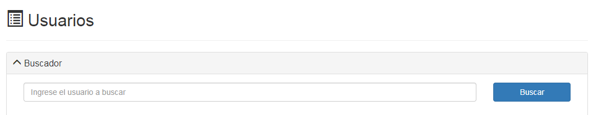Una vez ingresa da clic en buscar para que se muestren los usuarios activos.
  2. 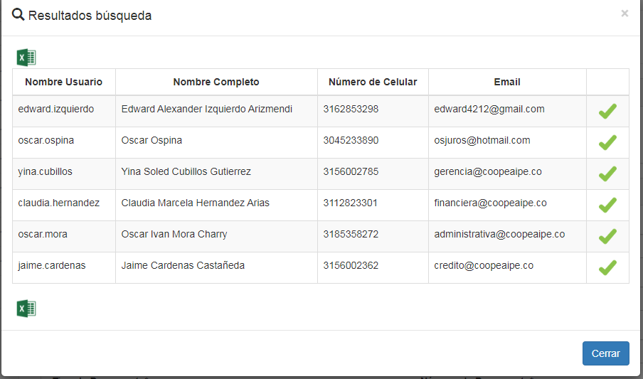Una vez da clic en buscar se genera una ventanilla donde se relaciona los usuarios de la siguiente manera:
  3. Si desea descargar el informe de usuarios da clic en el icono de Excel .
  4. 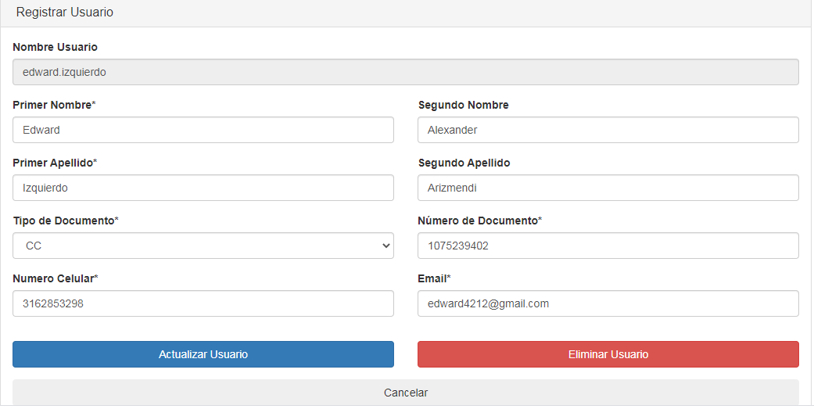Para ingresar a la información del usuario da clic en el icono Imagen que contiene dibujo

     Descripción generada automáticamente.
  5. Dentro de esta opción se puede realizar la actualización o eliminación del usuario según lo solicitado en el formato **SR-F-001 Solicitud De Usuario Para Uso De Aplicativo Y/O Software Externo**

1. **REGISTROS REFERENCIADOS.**
   1. **SR-F-001 Solicitud De Usuario Para Uso De Aplicativo Y/O Software Externo**
2. **ACTUALIZACIÓN**

|  |  |  |  |
| --- | --- | --- | --- |
| **FECHA** | **DESCRIPCIÓN** | **APROBÓ** | **VERSIÓN** |
| 27/07/2020 | Creación de documento | Gerente | 01 |